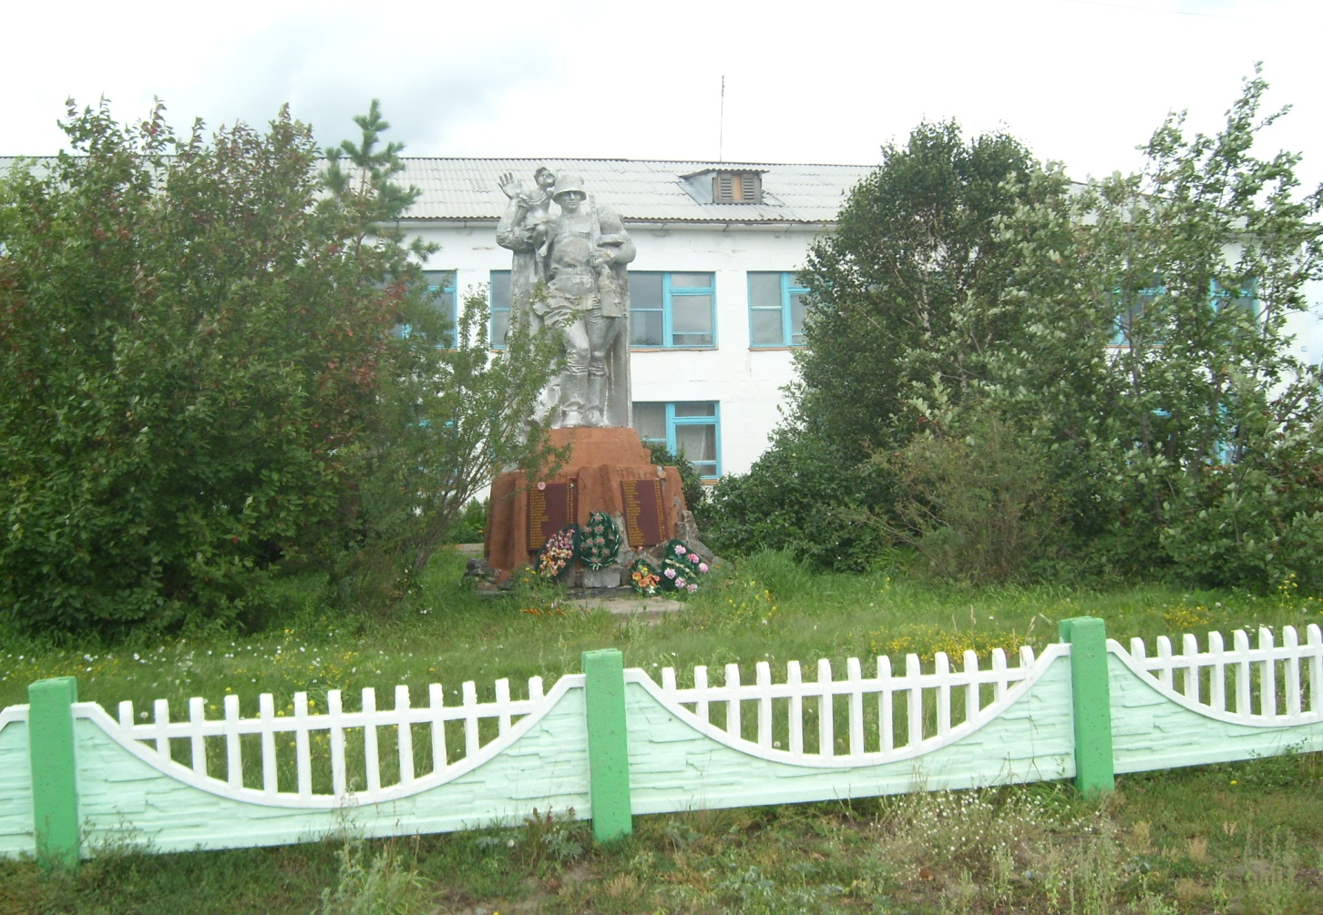

**Маюровский вестник**

**_____________________________________________________________________**

***Периодическое издание Администрации Маюровского сельсовета***

**______________________________________________________________________________________**

**№1, февраль 2012 г.**

**В этом выпуске:**

1. Отчет главы Маюровского сельсовета перед населением.

2. Решение шестнадцатой сессии «Об утверждении отчета об исполнении

бюджета Маюровского сельсовета за 2011год»

***с. Маюрово***

***2012г.***

**Отчет главы Маюровского сельсовета Сузунского района**

**Чуриковой В.В.**

**О работе органов местного самоуправления Маюровского сельского поселения**

В состав Маюровского сельского поселения входят три населенных пункта: село Маюрово, село Рождественка, д.Татчиха. Маюровское сельское поселение выполняет свою работу на основании действующего Устава и ФЗ -131 «Об общих принципах организации местного самоуправления в РФ». Приоритетное направление деятельности муниципального образования- работа, нацеленная на реализацию наказов избирателей, данных во время избирательной компании.

Главная задача администрации поселении - работа на улучшение качества жизни наших жителей, решение их проблем, стараться сделать максимально возможными и доступными коммунальные услуги, содействовать развитию предприятий и предпринимательству. За отчетный период были проведены встречи с населением, сходы в малых селах, на которых высказывались проблемы, в основном это вопросы работы ЖКХ, землепользования, социальные. Многие нашли отражение в разработанной программе социально-экономического развития Маюровского сельского поселения на ближайшие 5 лет.

В 2012 году администрация планирует провести социологический опрос жителей села с заполнением анкет «Выскажи свое мнение». Цель - выявить нерешенные проблемы в селах, предложенные варианты обсудить на встречах и сходах граждан и при поддержке большинства включить в реализацию программы конкретных дел. Планируется установить почтовый ящик в администрации для конкретных предложений граждан.

***Демографическая ситуация в поселении***. Численность населения муниципального образования составляет 599 человек, 210 дворов, из них в трудоспособном возрасте 357человек. Количество пенсионеров 128 человек, 27детей дошкольного возраста, 96 детей подрасткового возраста, 17 студентов.

За 2011 год родилось 6 детей(4 мальчика, 2 девочки), умерло 13 человек, прибыло населения- 14 человек, убыло- 22 человека

***Работа с населением.*** За отчетный период основное внимание уделялось работе с населением. В 2011 году в администрацию поступило 123 устных и письменных заявлений от граждан.

Структура обращений граждан по направлениям

- ЖКХ-

- землеустройство-

- социальные вопросы –

--приватизация – 7

- общие вопросы-

- постановка на учет нуждающихся

в улучшении жилищных условий - 12

Большинство вопросов затрагивают вопросы ремонта дорог, объектов водоснабжения. Проблемы эти будем решать.

Главой администрации МО каждую пятницу проводится приём граждан по личным вопросам. За прошедший год на личном приеме побывало 123 человека. Постоянное общение с жителями сел, позволяет быть в курсе всех проблем. Прежде всего, хочу заверить, что обещания, данные в предвыборную компанию, будут выполнены. Многое уже сделано. Я перечислю только небольшую часть проблем, которые уже удалось решить:

1. Восстановлено уличное освещение в с.Маюрово.
2. Установлены новые остановочные павильоны.
3. Восстановлена дамба через р.Каракан в с.Рождественка
4. Помещение КДЦ обито сайдингом.
5. Закуплена музыкальная аппаратура в КДЦ
6. Смонтирована новая водонапорная башня в с.Маюрово.

К сожалению, бюджетные средства ограничены и сделать все в один год нереально.

***Формирование и исполнение бюджета*** наиболее важный и сложный вопрос в рамках реализации полномочий.

Общий объем собственных доходов бюджета МО Маюровский сельсовет в 2011году составил….. при планируемых …..прогнозируемый объем доходов МО поселения в 2011 году, с учетом финансовой помощи вышестоящих бюджетов и безвозмездных поступлений, составил 2243542.00. рублей. Расходов- 2631385 млн. рублей

Структура налоговых и неналоговых доходов в 2011 году

- налоговые доходы и неналоговые доходы–360114 тыс.руб

- НДФЛ –100081тыс. руб

- единый с./х налог –57320 тыс.руб

- налог на имущество –21 000 исп.3107

- земельный налог –88 600 исп.47 383

**Структура предприятий и учреждений, работающих в поселении**

В Маюровском поселении экономическую основу составляют два сельскохозяйственных предприятия из них одно крестьянско-фермерское, три предприятия торговли, жилищно-коммунальное хозяйство, и связи. Практически отсутствуют предприятия бытового обслуживания: в настоящее время мы готовы приглашать парикмахера, мастера по пошиву и ремонту одежды, бытовой техники. В этом направлении администрации необходимо продолжить работать.

Промышленных предприятий на территории поселения нет.

На территории Маюровского сельсовета работают сельскохозяйственные предприятия, крестьянско—фермерское и личные подсобные хозяйства. Сельскохозяйственные предприятия выращивают зерновые. В 2011 году урожайность зерновых культур составила 12 ц./га. Заготовлено достаточное количество качественных кормов. Функционирующие крестьянско-фермерское и личные подсобные хозяйства специализируются на производстве молока, продуктов животноводства. Организован закуп молока у населения, закупочные цены конечно же оставляют желать лучшего.

В 2011 году в поселении сократилось поголовье в ЛПХ КРС на 16,5%, лошадей на 21,5%, птицы на 22,7%, но увеличилось поголовье овец и коз на 11,4%. В целях учета личных подсобных хозяйств на территории Маюровского сельского поселения в 2012 году заложены 5 похозяйственных книг. Любой член хозяйства вправе получить выписку из книги в любом объеме, по любому перечню сведений и для любых целей. Для граждан очень важно своевременно заносить информацию о любых изменениях возникающих в ЛПХ.

В селе имеется ФАП,КДЦ, библиотека, почта, школа. Дети обучаются с 1-го по 11-й класс. Оборудован детский сад на 20 мест, в настоящее время его посещает

***Градостроительная деятельность* развита очень слабо.** В 2011 в с.Маюрово появился только один новый индивидуальный жилой дом. Очень много заявлений рассмотрено на строительство в с.Рождественка (около10) и д.Татчиха(7), 1 в с.Маюрово

***Содержание и строительство дорог общего пользования.*** По состоянию на 2011 год на территории Маюровского сельского поселения расположено 15,4 км.дорог местного значения. Требуется ремонт дорог. (мост)

В зимний период регулярно проводится очистка дорог и улиц сельского поселения от снега силами МУП «Маюровское ЖКХ».

***Создание условий для предоставления транспортных услуг*** населению в поселении по состоянию на 2011 год функционирует один автобусный маршрут: Сузун-Маюрово. Для жителей д.Татчиха организован подвоз к автобусу (по мере надобности)

***Организация водоснабжения населения*** Надо отметить, что этот вопрос создает немало проблем жизнедеятельности поселения. Изношенность основных фондов требует серьезных вложений на модернизацию и обеспеченность устойчивой работы. На 2012 год в бюджете заложены деньги на ремонт 1 км.водопровода. В последние годы наблюдается положительная динамика в благоустройстве территорий. Благоустраиваются и окашиваются общественные территории. Очень много проблем с брошенным жильем. В 2012 году администрацией намечено произвести инвентаризацию муниципального жилого фонда с обследованием квартир на факт санитарного состояния и использования по назначению нанимателями данных жилых помещений. К гражданам, ухудшающим состояние муниципальных жилых помещений будут приниматься меры административного воздействия. За отчетный период было приватизировано7 квартир

В апреле 2011г. На сходе граждан решался вопрос об организации вывоза мусора, но ни один житель не обратился за данной услугой. Вывоз мусора осуществлялся от учреждений и был организован вывоз мусора с территории кладбища, когда проводился субботник. Очистка сел одно из важных мероприятий, направленных на обеспечение экологического и санитарного благополучия населения. На протяжении всего года убирались несанкционированные свалки, проводились субботники, рейды комиссии по благоустройству и депутаты сельского поселения активно привлекают население к работе по благоустройству. Нужно отметить, что наше село стало чище, меньше мусора на территории, жители на стали сыпать шлак на обочины дорог, жители села стали более активны и отзывчивы. Приятно пройти по ухоженной территории школы, где нас встречают различные формы: аисты, высажены красивые растения и яркие цветы. Приятно подойти к зданию почты. Многие из них были отмечены скромными сувенирами. В осенний период работала бригада школьников. Но очень много предстоит сделать в этом направлении: организация детских площадок, спортивной площадки.

Особое внимание уделяется ремонту и благоустройству памятников советским воинам, погибшим в годы Великой Отечественной войны, героям гражданской войны. Односельчане бережно относятся к сохранности этих мемориалов. Ежегодно проводятся митинги с приглашением теперь уже тружеников тыла. Возложение венков и цветов в «День Победы», в «День памяти и скорби»

***Обеспечение малоимущих граждан жилыми помещениями***, в настоящее время в очереди на получение жилья по договору социального найма в администрации сельского совета состоит 1 семья;

1 молодая семья признана нуждающейся в улучшении жилищных условий, ей предложено участвовать в программе.

***Противопожарное обеспечение.*** На территории муниципального образования пожарных подразделений нет. За отчетный период произошло 8 пожаров. В основном горят брошенные земли в с.Рождественка и д.Татчиха.

С учетом сложившейся обстановки, основными направлениями в работе по предупреждению пожаров администрация использует профилактику противопожарной безопасности в виде (печатная продукция: памятки, буклеты, выступление на сходах.)

***Приоритетные направления на 2012 год:***

* Выполнение программы социально-экономического развития поселения;
* Подготовка к выборам президента РФ и проведение их на должном уровне;

Анализируя наказы избирателей, принятые долгосрочные программы развития сельского поселения на 2012год планируется осуществить следующие мероприятия:

1. **Восстановление уличного освещения в с.Рождественка и д.Татчиха**
2. **Ремонт внутрипоселковых дорог**
3. **Капитальный ремонт системы водоснабжения в с.Маюрово – 1 км.**
4. **Завершение оформления документации по открытию нового кладбища**

**Уважаемые жители села, руководители учреждений, депутаты!**

Все, что сделано на территории поселения- это итог совместных усилий администрации и Совета депутатов, учреждений, расположенных на территории поселения и труда наших жителей.

Работа администрации строилась, и будет строиться на основе тесного взаимодействия с Советом депутатов, организациями и населением.

Убеждена, что мы совместно сможем найти рычаги воздействия на еще, не решенные проблемы.

Хочу выразить благодарность многим нашим активистам, депутатам, руководителям учреждений и организаций, которые помогали в реализации наших планов. Только в тесном взаимодействии, понимании и поддерживая друг друга нам всем нужно дальше плодотворно работать.

Огромная благодарность всем жителям Маюровского сельсовета за активное участие в выборах депутатов в Гос.Думу.

4 марта 2012 года состоятся выборы президента Российской Федерации . И сегодня важно определиться, чтобы сделать правильный выбор. Зарегистрировано 4 кандидатов. Сейчас каждого волнует вопрос: кто из них должен стать президентом? По этому вопросу сегодня высказываются многие. О них в своем интервью говорил Святейший Патриарх Московский и всея Руси Кирилл. Он отметил, что главное послание власти и главное послание людям: нужно уметь выражать свое несогласие, но не нужно поддаваться на провокации и разрушать страну. Нет возврата к прошлому, как бы мы не хотели. Именно В.В.Путин в непростые годы принял страну, и сумел вывести развалившуюся страну на новый уровень, стабилизировал ситуацию и выступил в качестве человека, способного морально и психологически объединить Россиян, вселить в народ уверенность и доказать другим странам, что с Россией важно и нужно считаться. Думаю, что в марте вы также примете самое активное участие в выборах президента нашей страны.

|  |  |  |
| --- | --- | --- |
| Администрация Маюровского сельсовета, Совет депутатов Маюровского сельсовета | Адрес издателя:  633636, Новосибирская область, Сузунский район, с.Маюрово, ул. Центральная, 11  Факс: 8 (38346)-44-939 | Тираж 3 экземпляра.  Распространяется бесплатно.  Отпечатано в Администрации Маюровского сельсовета |